PRESSEINFORMATION

8. September 2020

**Wie clevere Rollladensteuerungen und Dämmung für gutes Klima und mehr Sicherheit sorgen**

Lösungen von Schellenberg für das gut geschützte Zuhause

Im Sommer bleibt die Wärme draußen, im Herbst und Winter bleibt sie drinnen. Dabei helfen Rollläden, wenn sich zwischen ihnen und dem Fenster eine isolierende Luftschicht bildet, die den Wärmeaustausch verringert. So die schöne Theorie. Denn Rollläden müssen dafür auch effektiv im Einsatz sein. Hieran scheitert es oft, wenn sie manuell auf- und zugezogen werden. Denn in Zeiten, in denen niemand zu Hause ist, kann auch niemand die Wohnräume durch Öffnen und Schließen der Rollläden vor den Temperatureinflüssen schützen. Auch zur Anwesenheitssimulation und damit zum wirksamen Einbruchschutz ist es gut, wenn sich zu gewissen Zeiten die Rollläden bewegen. Ganz unabhängig davon, ob die Bewohner nun tatsächlich zuhause sind oder nicht.

**Maximaler Komfort durch smarte Steuerung**

Die Lösung kann eine smarte Steuerung der Rollläden sein. Für solchen Komfort sorgen funkfähige Antriebe von Schellenberg. Diese lassen sich zum einen per Fernbedienung, beispielsweise über einen Handsender, steuern. Zum anderen sind sie per App über das Smartphone oder Tablet bedienbar. Hierfür sind smarte Rollladengurtantriebe und Rollladenmotoren von Schellenberg mit Smart Home-Systemen kompatibel – mit dem Magenta SmartHome der Telekom und mit dem vielseitigen Smart Friends. Letzteres ist ein leicht installierbares System, in das sich mehr als 100 Produkte aus den Bereichen Antriebs-, Licht-, Sicherheits- und Sensortechnik einbinden lassen.

Über das Smart Home-System können Nutzer automatisiert, leicht variierende Zeiten festlegen, zu denen die Rollläden herauf- oder herunterfahren sollen. Das bewahrt gleichermaßen vor dem Eindringen unerwünschter Langfinger und gleichzeitig vor der Kälte in Herbst- und Winter.

Zusätzlich zum richtigen Einsatz der Rollläden kommt es für mehr Energieeffizienz und ein angenehmes Raumklima auch auf eine gute Wärmedämmung an. Denn was nützt der beste Rollladen, wenn der Rollladenkasten Zugluft herein oder warme Luft heraus lässt?

**Rollladenkästen nachträglich dämmen**

Wohnhäuser wurden vor allem noch in den 1980er Jahren ohne gedämmte Rollladenkästen gebaut. Wer wissen möchte, wie es bei seinen Rollläden um die Wärmedämmung bestellt ist, der kann das ganz einfach selbst herausfinden: Bei geschlossenen Türen und Fenstern hält man ein brennendes Streichholz, Feuerzeug oder eine Kerze vorsichtig an die Gurt-Öffnung des Rollladens. Wenn jetzt die Flamme flackert und ein Luftzug zu erkennen ist, gibt es einen Mangel bei der Wärmedämmung. Ein nachträgliches Dämmen der Rollladenkästen ist einfach möglich. Schellenberg bietet hierfür Rollladenkasten-Dämm-Matten und –Dämm-Keile, die vor Wärmeverlust, Zugluft, Feuchtigkeit und Lärm schützen.

Wörter: 392

Zeichen inkl. Leerzeichen: 2.817

**Über die Alfred Schellenberg GmbH**

Schellenberg ist ein mittelständisches Familien-Unternehmen aus Siegen.

Mit smarten Antrieben für zu Hause nimmt Schellenberg eine führende Marktposition ein und entwickelt innovative Produkte für die einfache Nachrüstung. Seit mehr als 35 Jahren ist das Unternehmen Partner von Bau- und Fachmärkten, dem E-Commerce-Handel sowie dem Handwerk.

**schellenberg.de**

Pressebild 01

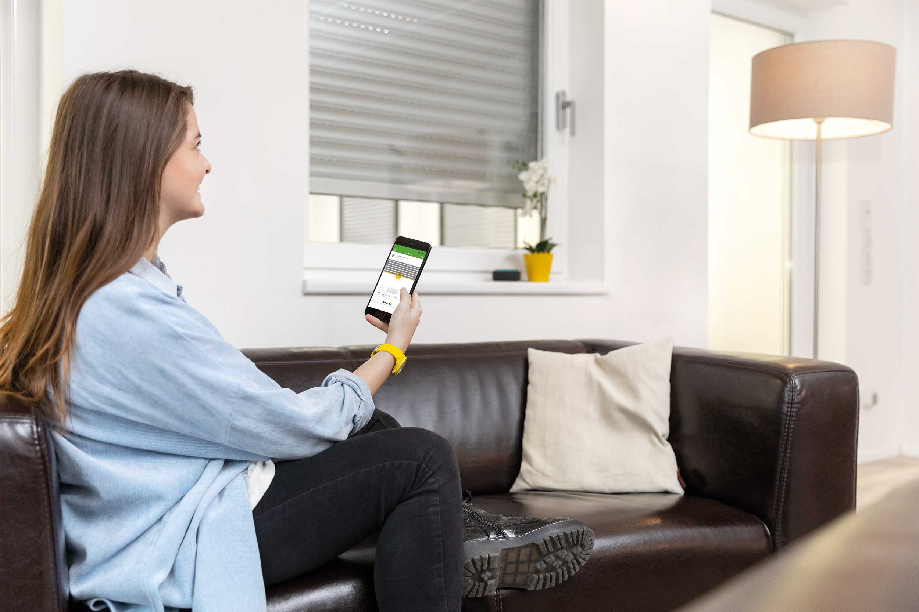

© Schellenberg

Bildunterschrift: Per Smart Home Rollladen steuern und so das Zuhause vor Einbrechern und Wärmeverluste schützen.

Pressebild 02

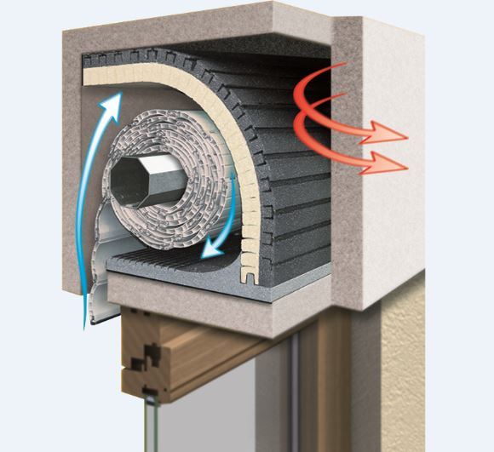

© Schellenberg

Bildunterschrift: Einfach installierbare Dämmsysteme von Schellenberg sichern die Rollladenkästen gegen Kälte und unerwünschte Zugluft.

Pressebild 03

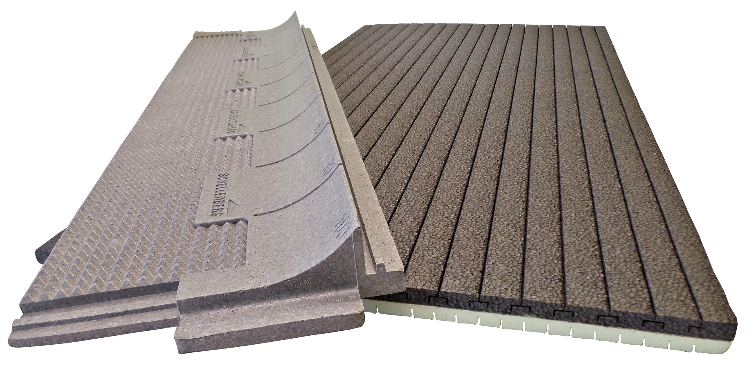

© Schellenberg

Bildunterschrift: Einfach montierbares Dämmungssystem für Rollladenkästen von Schellenberg.

**Kontakt:**

Alfred Schellenberg GmbH

An den Weiden 31

57078 Siegen

www.schellenberg.de

Ihr Ansprechpartner:

Stefan Köhler

PR/Media

Tel.: 0271 89056-450

stefan.koehler@schellenberg.de